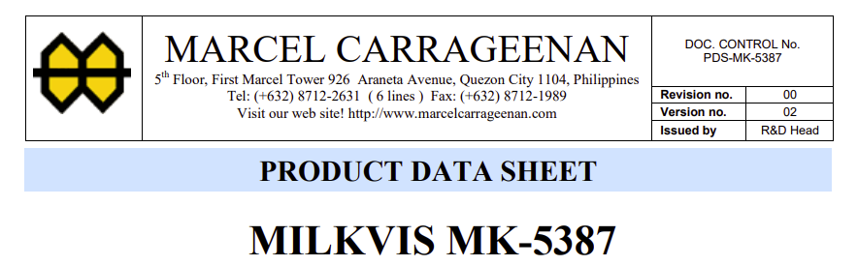

**MILK VIS MK5387** - это продукт с каррагинаном, который действует как стабилизатор и желирующий агент для молочных десертов. Его можно использовать в широком диапазоне дозировок в зависимости от предпочтений производителя.

**ПРАВОВОЙ СТАТУС**

Чистота компонентов соответствует директивам ЕЭС, ФАО/ВОЗ и FDA США.

**РЕКОМЕНДУЕМАЯ ДОЗИРОВКА**

0,02-1,0% по массе в качестве стабилизатора, загустителя, желирующего агента

Каррагинан был отнесен к минимальным требованиям “GMP” в одобренных приложениях JECFA.

**Характеристики**

Внешний вид: беловатый, сыпучий порошок

Запах: почти нейтральный

Органолептические

Потери при сушке: не более 12% при 105°С при постоянном весе MQM 6.1

pH : 8 – 11 1,5% по массе при 60oC MQM 1.1

**MILK VIS MK5387** добывается из морских водорослей Eucheuma, произрастающих в прибрежных водах

Филиппины. Он стабилен в нейтральной или щелочной среде и нерастворим в органических растворителях.

Вязкость водного раствора: не менее 20 МПаск 1,5% вт/вт при 75oC; шпиндель 2, 60 об/мин

Вискозиметр Брукфилда LVT MQM 2.1

Прочность водного геля: не менее 20 г 1,5% по массе при 20oC 0,5-дюймовый зонд AOAC MQM 3.1

Крепость калийного геля: минимум 70 г 1,0% + 0,2% KCl по массе при 20oC 0,5-дюймовый зонд OAC

MQM 4.2

Мышьяк: не более 3 мг/кг

Свинец: не более 5 мг/кг

Ртуть: не более 1 мг/кг

Кадмий: не более 2 мг/кг

Общее количество пластин: не более 5000 КОЕ/г

Дрожжи и плесень: не более 300 кое/г

Сальмонелла : отсутствует в 25 г

Эшерихия коли: отсутствует 5,0 г

**ПРИГОТОВЛЕНИЕ**

Растворите **MILK VIS MK5387** в воде при перемешивании. Полное растворение достигается нагреванием до 70oC до 80oC.

**УПАКОВКА**

Многостенный бумажный пакет весом 25 кг с полиэтиленовым вкладышем

**СРОКА ГОДНОСТИ И ХРАНЕНИЯ**

2 года при хранении в сухом и прохладном месте в оригинальной упаковке